附件5
广西林业干部学校交通路线
地址：南宁市兴宁区邕武路16-1号。
一、通过公共交通前往
（一）南宁东站
乘坐地铁1号线往石埠方向8站到达金湖广场站，站内换乘地铁3号线往科园大道方向乘坐7站至大鸡村站，抵达大鸡村站后，从C口出站，步行约1100米即可抵达。
（二）南宁站
乘坐地铁2号线往西津方向5站到达安吉客运站，站内换乘地铁3号线往平良立交方向4站至大鸡村站，抵达大鸡村站后，从C口出站，步行约1100米即可抵达。
二、自驾前往
驾车到校：导航目的地设为“广西林业干部学校”。
线路一：至南宁地铁3号线邕武路站后进入金桥路，行至大鸡村站红绿灯处掉头走对面辅路，约300米后有路牌指示处右转往学校的方向。
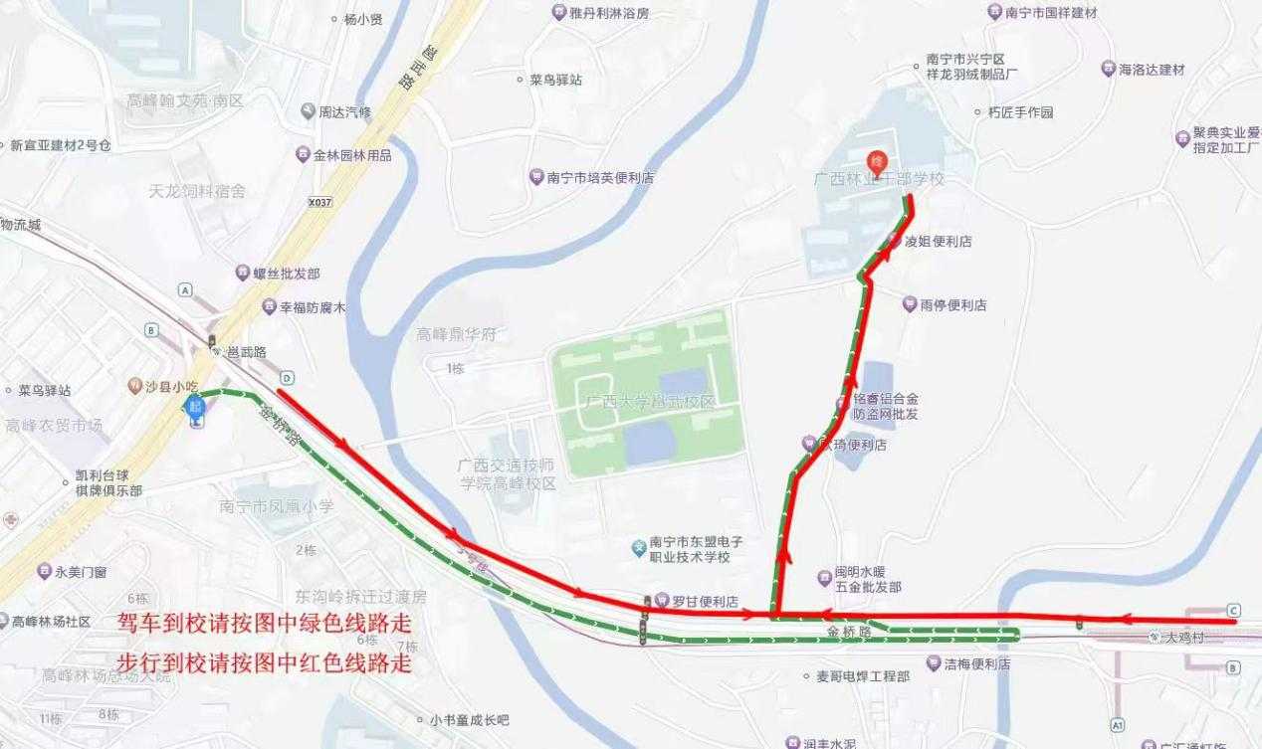
线路二：走一段金宁路并经大鸡村地铁站旁后到校。

